**Профилактика детского дорожно-транспортного травматизма в детских оздоровительных лагерях дневного пребывания**

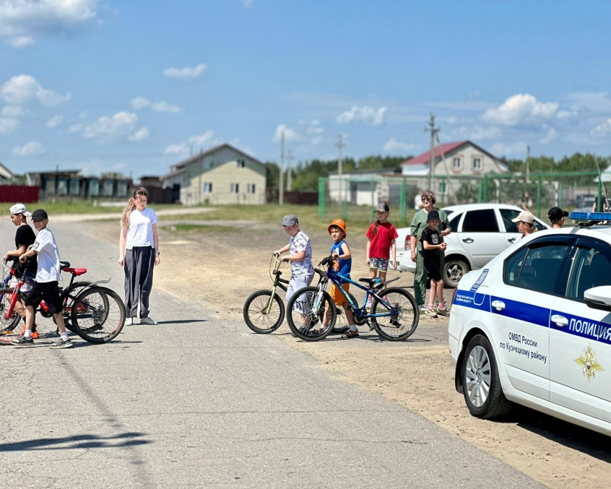В рамках оперативно-профилактической акции «Внимание−дети!» с целью формирования правильного поведения несовершеннолетних на дороге в детских оздоровительных лагерях дневного пребывания проводятся встречи воспитанников с сотрудниками ОГИБДД ОМВД России по Кузнецкому району.

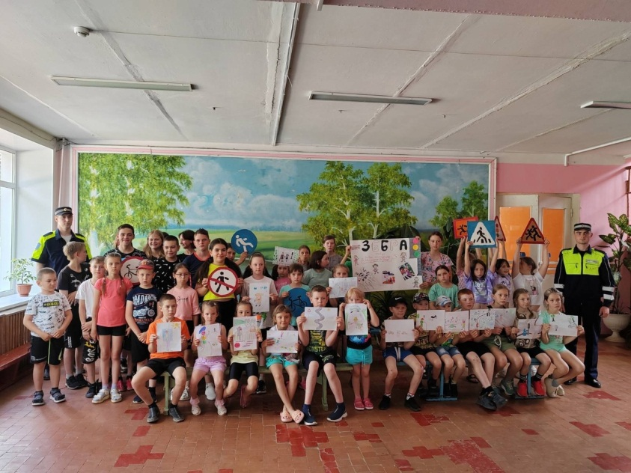В детском оздоровительном лагере «Солнышко» при школе с. Татарский Канадей состоялась встреча детей со старшим инспектором ОГИБДД ОМВД России по Кузнецкому району Саитом Измайловым.

В детском оздоровительном лагере «Роза ветров» при школе с. Ясная Поляна воспитанники встретились с инспектором по обеспечению дорожной безопасности ОГИБДД ОМВД России по Кузнецкому району Максимом Смирновым.

Инспекторы проговорили с несовершеннолетними правила дорожного движения для пешеходов и велосипедистов, дети нарисовали рисунки и плакаты на тему «Мы за безопасность на дорогах!».

